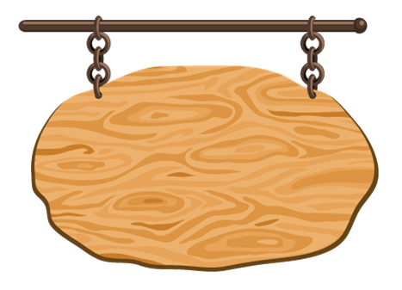
صنع دمية

تعرض المعلمة هذا النشاط وفق الخطوات التالية:

- تجمع الأطفال في الحلقة ويتم اختيار اليد المساعدة وعد الأطفال ثم تردد معهم سورة الإخلاص.

- تبلغ الأطفال بأنهم سوف يقومون بصناعة دمية باستخدام المواد التالية:
صحن ورقي– مواد متنوعة (أزرار، أوراق ملونة، خيوط).
- توضح لهم طريقة الصنع ..

- حيث تثني الصحن من الوسط ثم تزيينه بإضافة الأوراق الملونة والأزرار والخيوط لتحديد ملامح الشكل على واجهة الصحن.
- يمسك الطفل الصحن من الطرف المثني ويقوم بفتحه وغلقه وكأن الشكل يتكلم.

- تنهي الحلقة ..

اللقاء الأخير

قصة (ما أحلى العمل)

تعرض المعلمة القصة على البوربوينت ثم تقوم بسرد القصة على الأطفال..

